ИНСТРУКЦИЯ ПО ЭКСПЛУАТАЦИИ

УСТАНОВКА ИЗДЕЛИЯ
Изделие устанавливать на выровненную по горизонту поверхность

ПРАВИЛА ТРАНСПОРТИРОВКИ
Изделие должно транспортироваться грузовым транспортом с соблюдением правил для конкретного вида транспорта.

ПРАВИЛА ЭКСПЛУАТАЦИИ
1. Используйте изделие по назначению.
2. Дети до 14 лет допускаются до эксплуатации изделия только под руководством аттестованного инструктора.
3. Проводить тех. обслуживание изделия - не реже одного раза в неделю.
4. Проводить визуальный осмотр изделия и проверять крепежные соединения - ежедневно.
5. После каждой тренировки необходимо протирать все поверхности сухой салфеткой.

ПРАВИЛА ХРАНЕНИЯ
Изделие хранить в помещениях, обеспечивающих сохранность от механических повреждений, попадания влаги и действия агрессивных сред.

ГАРАНТИЙНЫЕ ОБЯЗАТЕЛЬСТВА
Изготовитель гарантирует соответствие изделия техническим требованиям при соблюдении потребителем условий эксплуатации и хранения и при наличии паспорта на изделие.
Гарантийный срок эксплуатации – 12 месяцев со дня получения изделия потребителем. Гарантийный ремонт осуществляется только при наличии паспорта.

СВЕДЕНИЯ О РЕКЛАМАЦИЯХ
В случае обнаружения дефектов и неисправностей потребитель имеет право предъявить рекламацию в течение 30 дней с момента получения изделия, а Изготовитель обязуется удовлетворить требования по рекламации в течение 30 дней с момента её получения. Гарантийный ремонт осуществляется при наличии паспорта.

СВИДЕТЕЛЬСТВО О ПРОДАЖЕ

Дата ________________________ Подпись продавца __________________

Дата ________________________ Подпись покупателя _______________

ООО «Пумори – Спорт»

ТРЕНАЖЕР ДЛЯ ВОЛЕЙБОЛА

Паспорт – описание
700.357.2.000 ПС

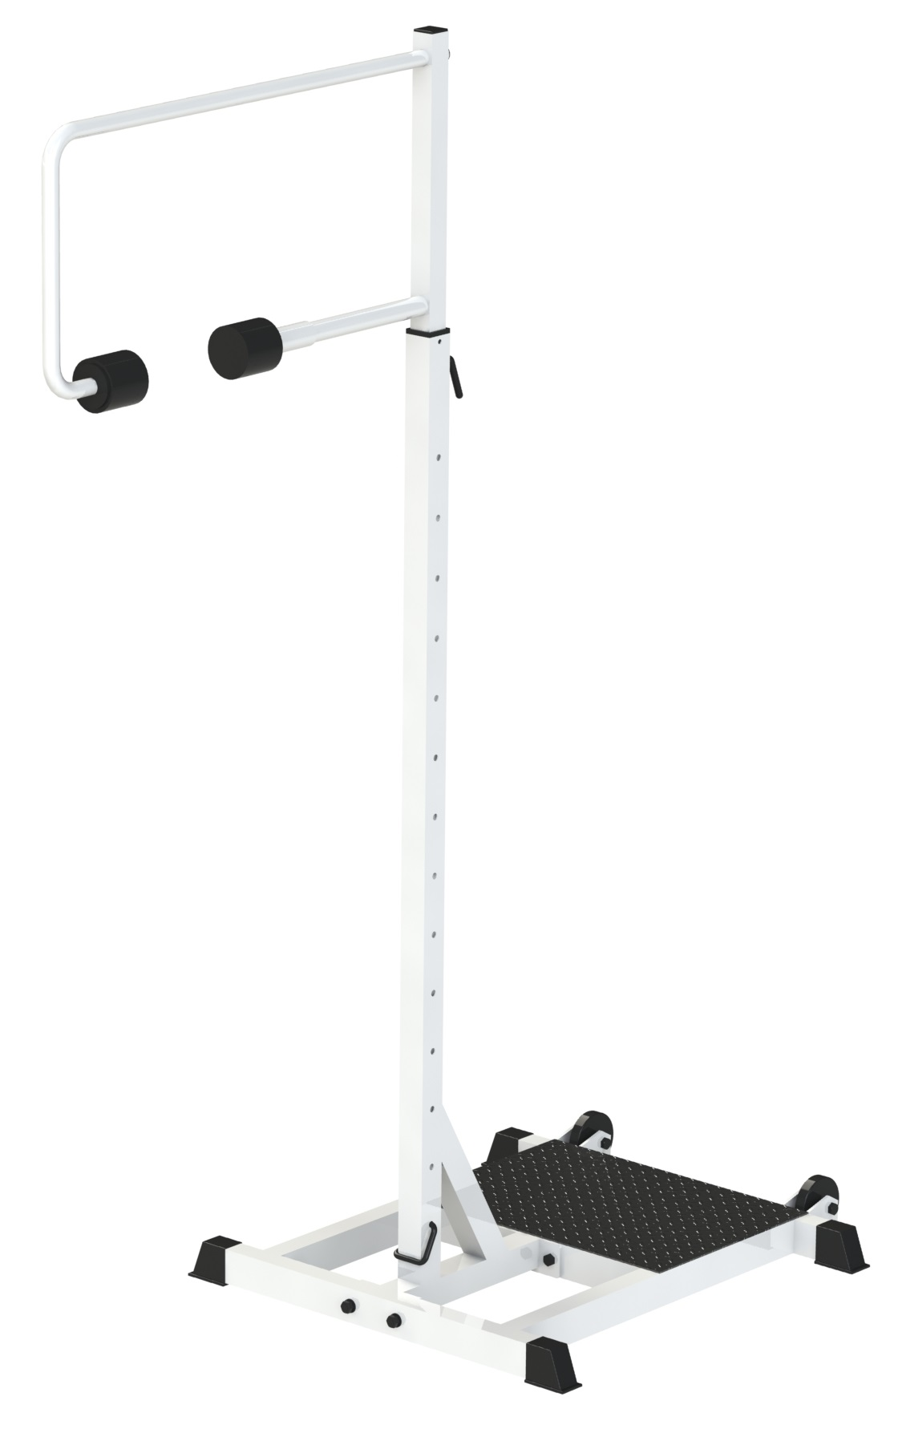
Россия, 620142, г. Екатеринбург, ул. Монтёрская, 3
Тел.: (343) -251-06-91, факс 251-06-91
E-mail:psp@pumori.ru
www.pumorisport.ru

ТЕХНИЧЕСКОЕ ОПИСАНИЕ
Техническое описание предназначено для изучения конструкции "Тренажера для волейбола" и содержит технические данные и сведения об устройстве изделия, необходимые для обеспечения его правильной эксплуатации.

НАЗНАЧЕНИЕ
Тренажера предназначен для отработки навыков точной подачи мяча при игре в волейбол. Рекомендуется для установки в спортивных залах и на тренировочных площадках.

ТЕХНИЧЕСКИЕ ДАННЫЕ:
Габаритные размеры, не более:
Длина, мм 1700
Высота, мм (min)2150- 3450(max)
Ширина, мм 820
Масса, не более, кг 42
Высота до мяча, мм (min)1700- 3000(max)

КОМПЛЕКТАЦИЯ

1 Втулка 1
2 Мачта 1
3 Валик 2
4 Платформа 1
5 Стойка 1
6 Фиксатор 1
7 Скоба 1
8 Болт M12x60 4
9 Болт M12x70 2
10 Гайка M12 6
11 Гайка M16 1
12 Шайба C.12 4
13 Заглушка 40х40 1
14 Переходник 50х50-40х40 1
15 Заглушка 60х40 4
16 Заглушка на тр.26,8 1
17 Колесо С46 2

Изготовитель оставляет за собой право на изменения конструкции, не ухудшающие эксплуатационные характеристики изделия.

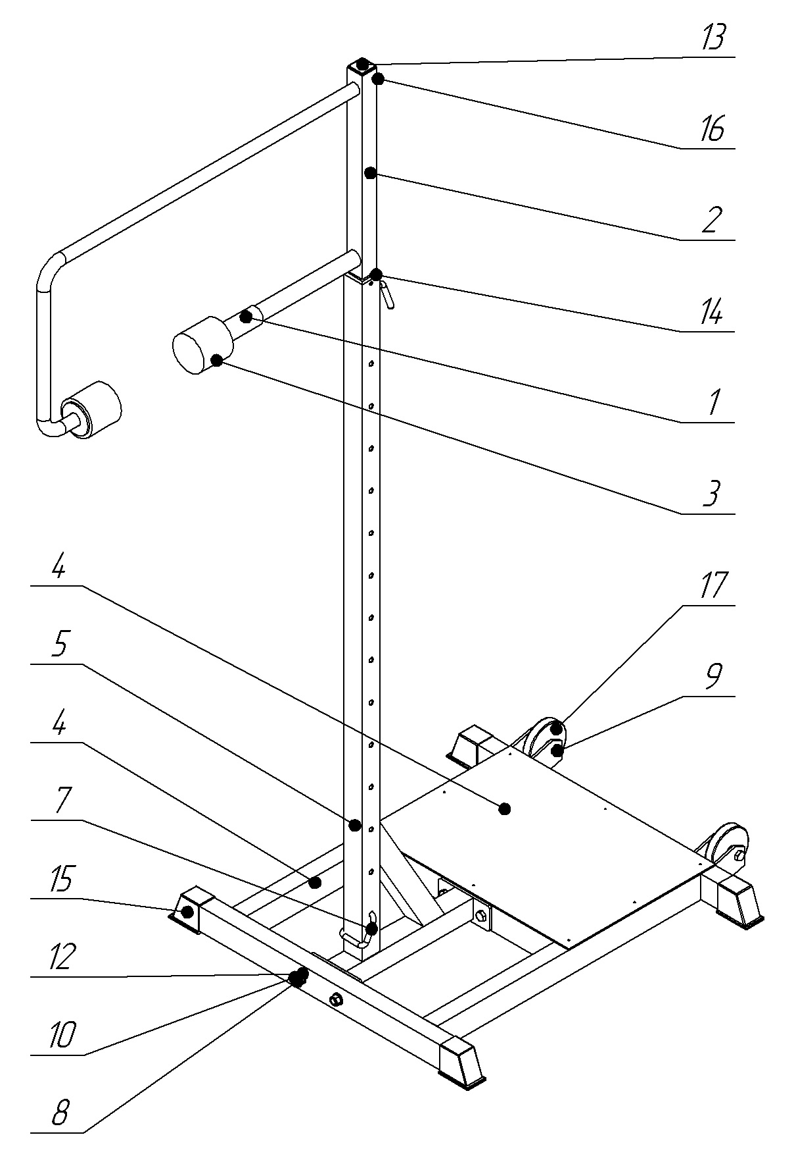
Рисунок 1 — комплектация

СВИДЕТЕЛЬСТВО О ПРИЕМКЕ
Код изделия: 700.357.2
соответствует техническим требованиям конструкторской документации и признано годным для эксплуатации.

Приемку произвел ________________ Дата выпуска 09.04.2021г.
(роспись)

Приемку произвел ________________ Дата выпуска _________
(роспись кладовщика ПС)

